Proyecto PAO 2025 – II

Tema de Desarrollo: Combate de equipos con Estrategias de Ataque
En esta aplicación, dos equipos de combate luchan entre sí usando personajes de dos tipos diferentes: Guerreros y Magos. Cada personaje tiene una estrategia especial que se activa durante su turno de ataque. El objetivo de cada equipo es derrotar a los personajes del equipo contrario a través de las rondas de combate.
El combate continúa hasta que uno de los equipos sea completamente derrotado (todos sus personajes tengan vida igual a cero). En cada ronda, los personajes de ambos equipos atacan de manera cíclica, y sus estrategias se activan antes de realizar el ataque.
Se le proporciona el siguiente diagrama de clases:
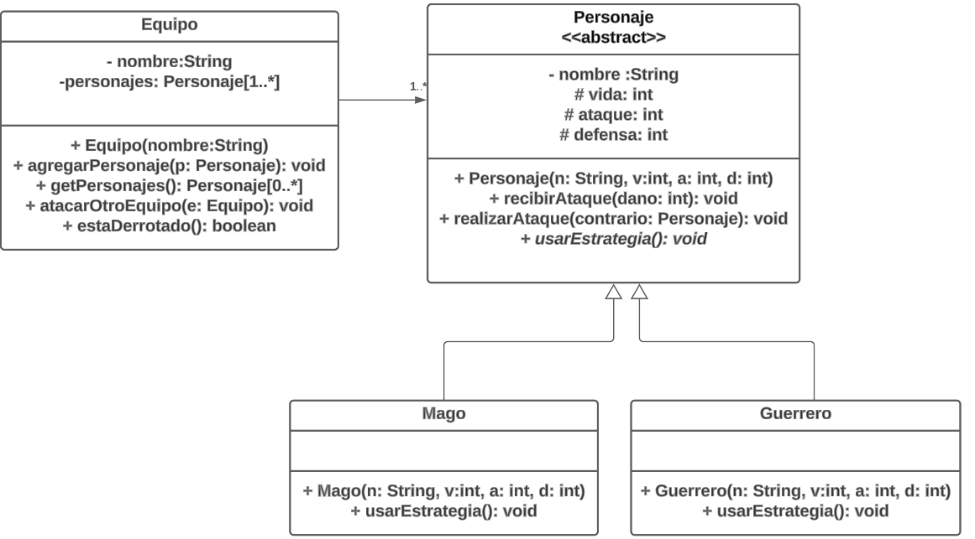

Realice lo siguiente:
Complete la clase Personaje de acuerdo con el diagrama:
- Completar la definición de la clase. (2 puntos)
- Completar los modificadores de acceso de las variables de instancia (2 puntos)
- Implementar el método recibirAtaque(int dano) que realiza lo siguiente (8 puntos):
  - Calcula el daño real que un personaje recibe. El daño real se calcula restando a la defensa del personaje el valor de daño recibido como parámetro. Si el resultado es negativo, el daño real será cero. (daño - defensa)
  - Actualiza la vida del personaje restando el daño real antes obtenido.
  - Imprime un mensaje con la cantidad de daño real y la vida restante del personaje.
<nombre> recibe <danoReal> de daño. Vida restante: <vida>

- Definir el método abstracto usarEstrategia().

El constructor y el método realizarAtaque(Personaje contrario) ya están implementados ( no tiene que hacer nada aquí).
El método realizarAtaque(Personaje contrario) permite atacar a un personaje. Para ello, llama al método usarEstrategia() y luego al método recibirAtaque(int dano) del personaje contrario.

public ______________________ Personaje {
_______ String nombre;
_______ int vida;
_______ int ataque;
_______ int defensa;

public Personaje(String n, int n, int a, int d) {
this.nombre = n;
this.vida = v;
this.ataque = a;
this.defensa = d;
}
public void realizarAtaque(Personaje contrario) {
// Activar la estrategia antes de atacar
usarEstrategia();
// Enviar el ataque directamente al contrario
contrario.recibirAtaque(this.ataque); // pasar el valor de ataque
}
//escribir métodos solicitados en la hoja de desarrollo
public void recibirAtaque(int dano) {
//implementar
}
………
}
La clase Mago está implementada.
Complete la clase Guerrero de acuerdo con el diagrama:
- Definir la clase.
- Implementar el constructor de la clase que inicializa las variables de instancia.
- Implementar el método usarEstrategia() que duplica el valor de ataque del personaje.
Complete la clase Equipo
- Implementar el método atacarOtroEquipo(Equipo otroEquipo) que simula el ataque a los personajes de un equipo. En este método se muestra el nombre del equipo. A continuación, cada personaje con vida del equipo debe atacar al personaje del equipo contrario (otroEquipo) que se encuentra en su misma posición a través del método realizarAtaque.
El método estaDerrotado() ya está implementado (no tiene que hacer nada aquí). Este método devuelve true si todos los personajes dentro del equipo se han quedado sin vidas.

Clase principal Main
En el método main complete el código para simular las rondas de batallas de los equipos. Las rondas deben continuar hasta que uno de los equipos sea derrotado (cuando todos sus personajes ya no tienen vida). En cada ronda, cada equipo ataca al equipo contrario usando el método atacarOtroEquipo, empezando por el equipo 1 qué es el equipo Rojo. Al final debe mostrar cuál es el equipo ganador.
public class Main {
public static void main(String[] args) {
// Crear equipos y personajes de ejemplo
Equipo equipo1 = new Equipo("Equipo Rojo");
equipo1.agregarPersonaje(new Guerrero("Guerrero Rojo", 100, 20, 10));
equipo1.agregarPersonaje(new Mago("Mago Rojo", 80, 25, 5));

Equipo equipo2 = new Equipo("Equipo Azul");
equipo2.agregarPersonaje(new Guerrero("Guerrero Azul", 90, 18, 12));
equipo2.agregarPersonaje(new Mago("Mago Azul", 70, 30, 3));
//COMPLETAR : Escribir código para simular las rondas
}
Ejemplo de salida:
Ronda 1:

Equipo atacante Equipo Rojo
Guerrero Azul recibe 28 de daño. Vida restante: 62
Mago Azul recibe 27 de daño. Vida restante: 43

Equipo atacante Equipo Azul
Guerrero Rojo recibe 26 de daño. Vida restante: 74
Mago Rojo recibe 30 de daño. Vida restante: 50

Ronda 2:

Equipo atacante Equipo Rojo
Guerrero Azul recibe 68 de daño. Vida restante: 0
Mago Azul recibe 32 de daño. Vida restante: 11

Equipo atacante Equipo Azul
Mago Rojo recibe 35 de daño. Vida restante: 15

Ronda 3:

Equipo atacante Equipo Rojo
Guerrero Azul recibe 148 de daño. Vida restante: 0
Mago Azul recibe 37 de daño. Vida restante: 0

Equipo atacante Equipo Azul
¡Equipo Rojo gana!

